**HERKES BİZİM GİBİ YAŞASIN İSTİYORUZ**

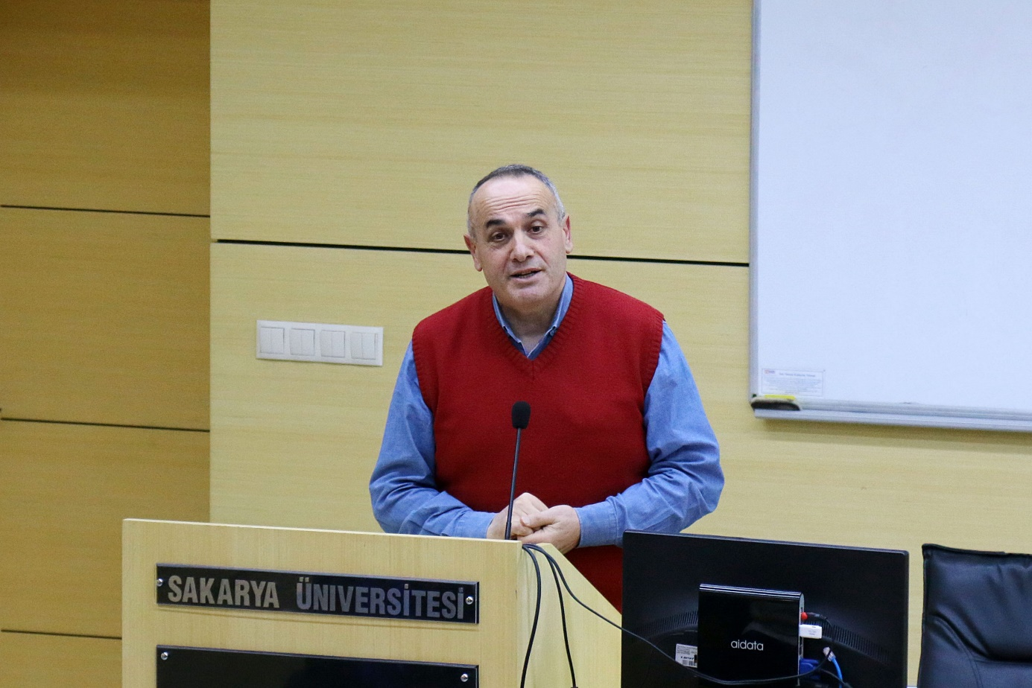

Sakarya Üniversitesi Hizmet İçi Eğitim Şube Müdürlüğü tarafından “Pozitif Yaşam Becerileri (Motivasyon, Özgüven, Stres Yönetimi)” semineri düzenlendi.

SAÜ Kültür ve Kongre Merkezinde gerçekleşen seminere konuşmacı olarak katılan SAÜ Eğitim Fakültesi öğretim üyesi Doç. Dr. Mustafa Koç, seminerde insan psikolojisine dair birçok önemli bilgi verdi.

Hoşgörünün ne olduğunun bilindiğini ancak nasıl hoşgörülü olacağının bilinmediğini anlatan Doç. Dr. Mustafa Koç, insanların hoşgörüyü davranışa nasıl dönüştüreceğini bilmediğini söyledi. Doç. Dr. Koç, “Neden motive olamıyoruz? Neden özgüven eksikliği oluyor? Neden stresle başa çıkamıyoruz? Esas sorunlar bunlar. Biz neden bunları yapamıyoruz? Bizi engelleyen ne? Önce bu sorunları çözmemiz gerekiyor” dedi.

**Tepkilerin ruh sağlığımıza etkisi**

İnsanların birbirleriyle karşılaştıklarında çeşitli tepkiler verdiğini ifade eden Koç, şöyle devam etti: “Bu tepkiler; yakın, uzak ve karşı olmaktır. Kaygıyla baş etmede, problem çözmede ya da tepki göstermede bu üçünü kullanıyoruz. Eğer bu üç tepkiyi de kullanıyorsak, ruh sağlığımız yerinde demektir. Ama sadece birini kullanıyorsak ruh sağlığımız bozulmaya başlamış demektir. Çünkü böyle kişiler, kendi olmayı başaramayan, en ufak kararsızlıkta çelişkiye düşüp depresyona giren kişilerdir. Böyle bir insanın bizimle yaşaması da, bizim onunla yaşamamız da zordur.”

Doç. Dr. Mustafa Koç, psikolojik sorunların belirtilerini ise aşırı hassaslaşma, nedensiz yorgunluklar, tutarsızlaşma ve hırsızlık yapma (kendi zamanını ve enerjisini çalma) olarak sıraladı.

**Yaşamak konusunda benciliz**

İnsanların ‘hayatı yaşamak’ konusunda bencil olduğuna işaret eden Doç. Dr. Koç, “Özgür olmak, aklımıza gelen şeyi yapmak ya da hayatı istediğimiz gibi yaşamak mıdır? Bu çok yanlış bilinen bir şeydir. Çünkü hayatı istediğimiz gibi yaşamak bencillik değildir. Asıl bencillik, herkesin hayatı bizim gibi yaşamasını istemektir. Farkında olmadan maalesef bunu yapıyoruz. Hayatı istediğimiz gibi yaşamıyoruz. Herkesin bizim gibi yaşamasını istiyoruz” diye konuştu.

**Önce kendinizi kontrol edin**

İnsanların iki şekilde düşündüğünü belirten Doç. Dr. Mustafa Koç, bunları “önce yargıya varıp sonra delillere bakmak” ve “önce delillere bakıp sonra yargıya varmak” olarak sıraladı. Koç, “Bilimsel olarak da, mistik anlamda da doğru olan şüphesiz ikinci düşünme biçimidir. Ama biz ilk düşünce biçimini kullanıyoruz. İlk düşünce biçimini paranoyak bir insan kullanır ve bu dünyanın en kolay işidir. Bu yüzden önce kendinizi kontrol edin. Çünkü kendini kontrol eden dünyayı kontrol eder” ifadelerini kullandı.

Doç. Dr. Mustafa Koç, bir sıkıntı halindeyken takip edilmesi gereken dört adımı da “dur”, “nefes al”, “yardım iste” ve “ne düşünüyorsun, nasıl düşünüyorsun ona bak” olarak açıkladı.

23/11/2017 MEÖ